Лабораторная работа №3.

Тема: «Итерационные методы решения систем линейных алгебраических уравнений»

Задание.
- Решить систему линейных алгебраических уравнений 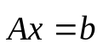 итерационными методами с критерием остановки 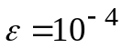 (по невязке):
  - методом простой итерации;
  - градиентным методом наискорейшего спуска;
  - методом ПВР;
  - методом сопряженных градиентов.
В качества начального приближения выбирать вектор 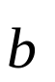, который во всех вариантах принять равным 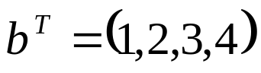.

- Для каждого метода получить число итераций, необходимое для достижения требуемой точности (по невязке), выдавая (на печать) на каждом шаге (или через заданное число шагов)
- значение параметров итерационного метода;
- значение нормы невязки;
- оценку нормы матрицы перехода q;
- оценку погрешности приближенного решения.

3) Оценку нормы матрицы перехода осуществлять по формуле

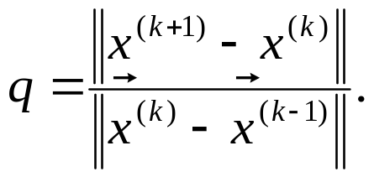

4) В методе простой итерации значения итерационного параметра вычислять по формуле
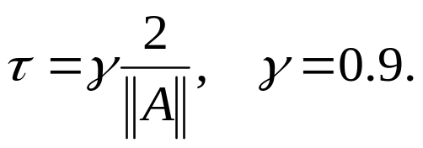

- В методе ПВР получить решение при оптимальном значении параметра , которое необходимо определить, варьируя параметр  в диапазоне (0, 2) с шагом 0.1, и производя вычисления с критерием остановки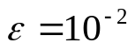(или по критерию минимальности нормы вектора невязки при заданном числе итераций).

- Провести анализ эффективности рассматриваемых методов.

- Сравнить решение, полученное итерационным методом, с решением полученным прямым методом.

- Сравнить фактическое число итераций, необходимое для достижения заданной точности, с теоретической оценкой, вычислив число обусловленности в эвклидовой норме.

Требования к отчету.
- Структура отчета:
- Задание;
- Исходные данные;
- Теоретическая справка;
- Решение (по пунктам задания);
- Краткие выводы.
- Теоретическая справка - основные определения и расчетные формулы.
- Для решения задачи написать программу на языке высокого уровня.
- В процессе решения должны выводиться (с комментариями) все промежуточные результаты вычислений, оговоренные в п.2).
- Алгоритм вычислений должен быть организован максимально экономично, чтобы выполнялись полученные оценки по вычислительным затратам.
- Отчет сдается в виде файла формата DOC или DOCX. В приложение к отчету приводится листинг программы.

Пример исходных данных

